TP1 de Florence :

-Construction de l’image :

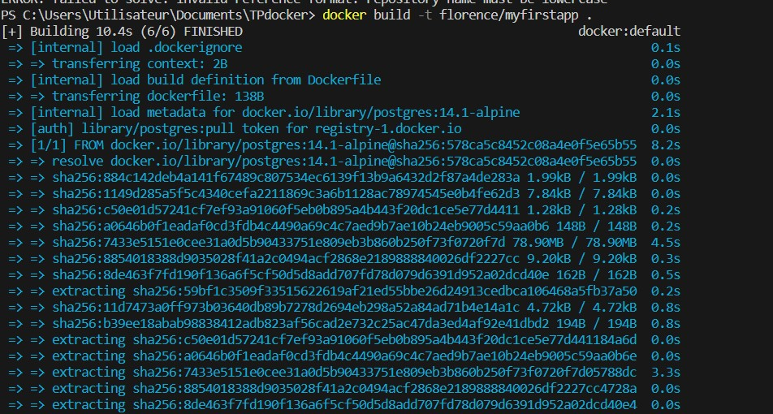

-Exécution de l’image :

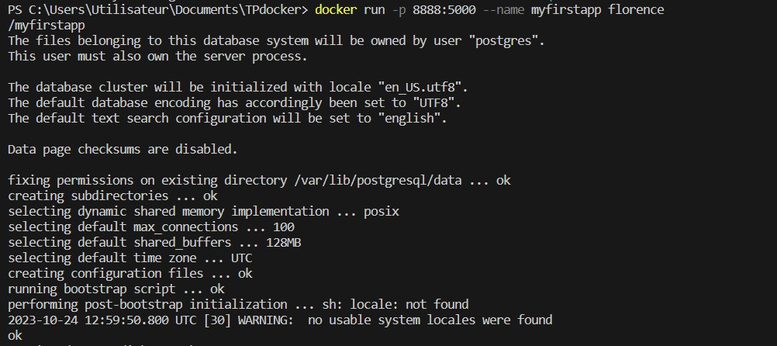

-Création du réseau



-On redémarre l’administrateur :



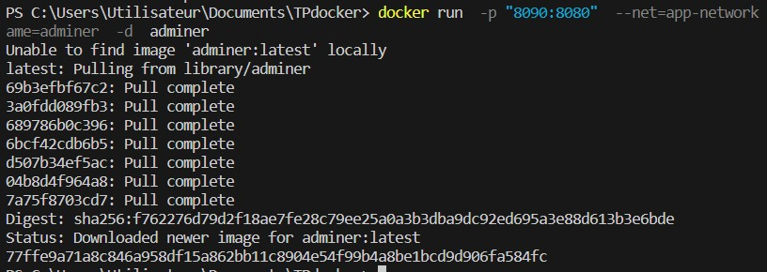

-Reconstruisons de l’image et vérification que le script a été bien enregistré au démarrage.



-Conservation des données :

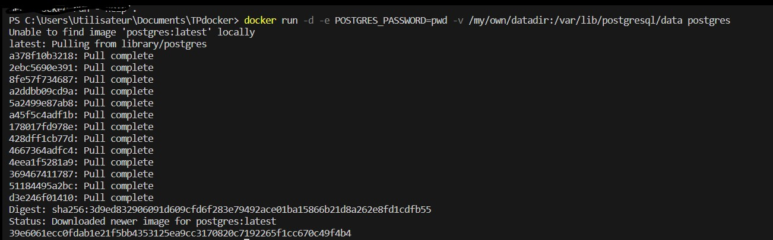

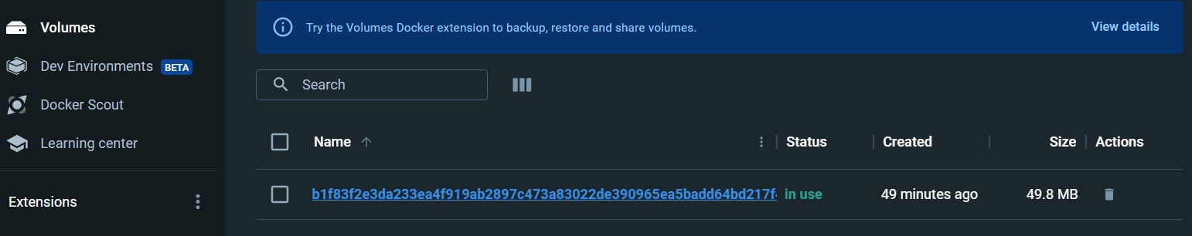

-Compilation de Java hello World

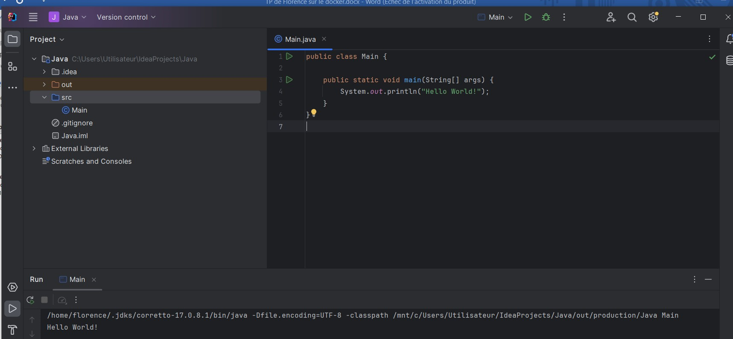

-Ecrivons dockerfile.javac Main.java

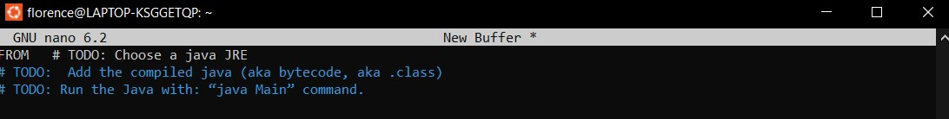

-Création de notre application Springboot

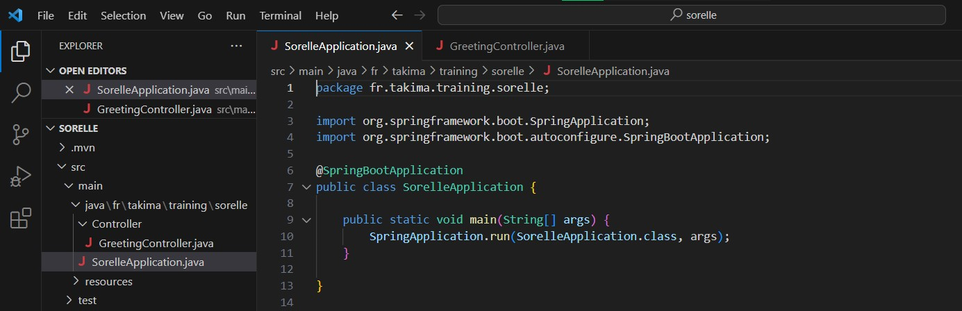

-Génération du projet GreetingController

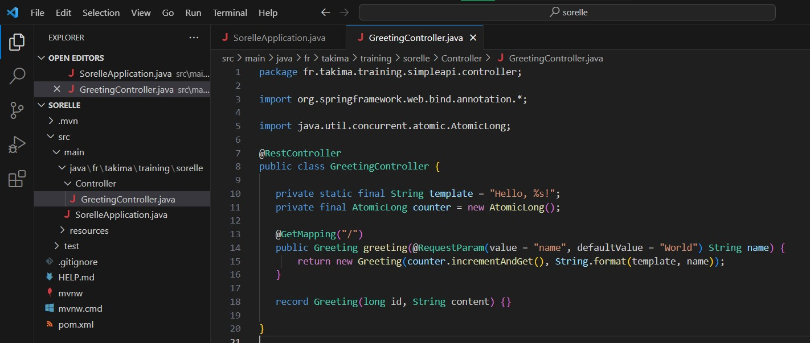

-On a créé et exécuter l’application avec Docker

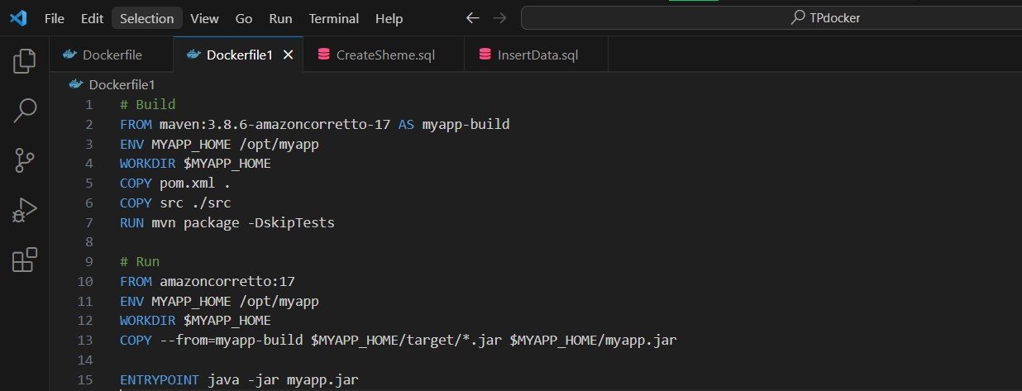

-Backend API : Construisons et exécutons maintenant l’API backend connectée à la base de donnée.

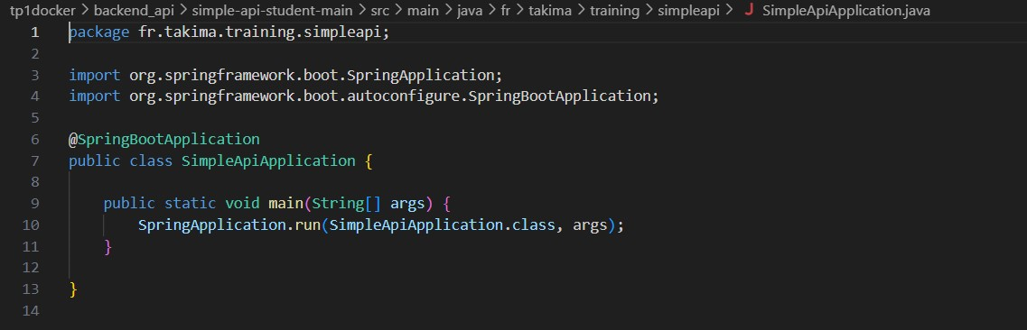

-http Server :

Dockerfile :

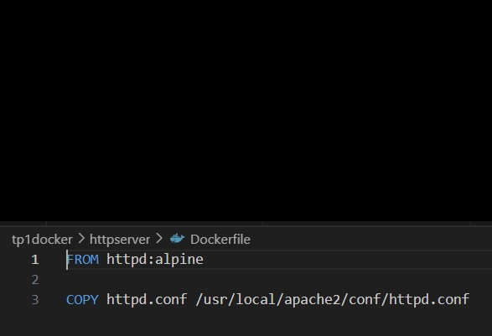

docker-compose :

